.

# DAFTAR PUSTAKA

Abdul Bari Saifuddin. 2010. Ilmu Kebidanan, edisi4. Jakarta: Bina Pustaka Sarwono Prawirohardjo

Abdurrachman & Andhika, S. 2008. Muratal Al Qur‟an: Alternatif Terapi Suara Baru‟, Universitas Lampung. Seminar Nasional Sains dan Teknologi-II, Universitas Lampung

Adler, P. A., & Adler, P. (2017). The SAGE Handbook of Qualitative Research. In N. K. Denzin & Y. S. Lincoln (Eds.), Synthese (5th ed., Vol. 195, Issue 5). SAGE Publications, Inc. <https://doi.org/10.1007/s11229-017-1319-x>

Afodun A.M,Ajao M.S, and Enaibe B.U. (2015). Placental Anthropometric Features: Maternal and Neonate Characteristics in North Central Nigeria. Journal Hindawi Publishing Corporation Advances in Anatomy Volume 2015.

Agusti, M., & Yuningsih, Y. (2023). Efektivitas Pelvic Rocking Menggunakan Gymball Terhadap Lama Persalinan Pada Ibu Primipara Kala I Fase Aktif Di Rumah Sehat Bidan Bunda (Doctoral dissertation, Universitas dr. Soebandi).

Andriana, E. (2011). Melahirkan Tanpa Rasa Sakit (dengan Metode Relaksasi Hypnobirthing) edisi revisi. Jakarta : PT Bhuana Ilmu Populer

Anida Izatul Islami, Dede Gantini, Endang Astiriyani (2020). “The Effect Murottal of Quran Therapy and Benson Relaxation on Anxiety Level of High-Risk Pregnancy”, Jurnal Kebidanan, 10,(2), 109-116, <https://dx.doi.org/10.31983/jkb.v10i2.6313>

Ardiansyah, Risnita, & Jailani, M. S. (2023). Teknik Pengumpulan Data Dan Instrumen Penelitian Ilmiah Pendidikan Pada Pendekatan Kualitatif dan Kuantitatif. Jurnal Ihsan : Jurnal Pendidikan Islam, 1(2), 1–9. <https://doi.org/10.61104/ihsan.v1i2.57>

Ayu Rahmadhani, Tutik Agustini, Yusrah Taqiyah. (2021) “Pengaruh Terapi Murottal Al – Qur’an Terhadap Tingkat Kecemasan Ibu Hamil Trimester III Dalam Menghadapi Proses Persalinan.” Jurnal Window Of Nursing, 02,(02), 113-122. <http://jurnal.fkm.umi.ac.id/index.php/won/article/view/won2201>

Azis, W, dkk (2015), Terapi Murottal Al-Qur’an Surah Ar-Rahman Meningkatkan Kadar Β-Endorphin dan Menurunkan Intensitas Nyeri pada Ibu Bersalin Kala I Fase Aktif, Jurnal Kedokteran Brawijaya, Available in, http://jkb.ub.ac.id/index.php/jkb/article/view/672, 30 Maret, 2016, pukul 20.00 WITA.

Bandiyah. S. 2009. Kehamilan Persalinan Gangguan Kehamilan. Yogjakarta: Nuha Medika.

Budiyarti, Y. (2018). Pengaruh Terapi Murotal Al-Qur‟an terhadap Kecemasan Ibu hamil Primigravida Trimester III di Wilayah Puskesmas Pekauman. Jurnal Citra Keperawatan, 6(2), 89–99. Retrieved from <https://ejurnalcitrakeperawatan.com/index.php/JCK/article/view/88>

Chrisnawati, G., & Aldino, T. (2019). Aplikasi Pengukuran Tingkat Kecemasan Berdasarkan Skala Hars Berbasis Android. Jurnal Teknik Komputer AMIK BSI, 5(2), 277-282.

Crimmins, E. M., Kim, J.K., et al. (2015). Gender differences in health: Result from SHARE, ELSA and HRS. The European Journal of Public Health, 21(1), 81- 91

*Dewi, Sofia. 201*0. Buku Ajar Keperawatan Gerontik. Deepublish:Yogyakarta.

Dewi, V.N.L dan Sunarsih, T. (2011). Asuhan Kehamilan Untuk Kebidanan. Jakarta : Salemba Medika

Dunkel, S. C. dan Tanner, L. (2012) “Anxiety, Depression and Stress in Pregnancy: Implications for Mothers, Children, Research, and Practice.”

Dunkel Schetter, C. dan Tanner, L. (2012) “Anxiety, depression and stress in pregnancy: implications for mothers, children, research, and practice,” Current opinion in psychiatry, 25(2), hal. 141. doi: 10.1097/YCO.0B013E3283503680.

Elsa, N. (2015). Pengarh Terapi Mendengarkan Murottal Al-Qur’an Terhadap Tingkat Kecemasan Anak Presirkumsisi di Rumah Sunat Bintaro. Universitas Hidayatullah Jakarta .

Eskandari N, K. M. (2012). .Qur’an recitation: short-term effect and related factors in preterm newborns. Research Journal Of medical Sciencnces .

Fatmawati. 2019. Asuhan Keperawatan Kehamilan - Yuanita Syaiful, S.Kep.Ns., M.Kep, Lilis Fatmawati, S.ST., M.Kes - Google Buku. 2019.

Fitrah, M., & Luthfiyah. (2017). Metodologi Penelitian; Penelitian Kualitatif, Tindakan Kelas & Studi Kasus. Sukabumi: CV Jejak.

Fitria, R. et al. (2022) Metodologi Penelitian Kebidanan. Ujungbatu: Dalni Bintang.

Frilasari Heni dan Triwibowo Heri (2020). Penerapan Teknik Relaksasi Progresif Terhadap Derajat Nyeri Persalinan Kala 1 Fase Aktif. Diakses dari: <http://e-journal.lppmdianhusada.ac.id/index.php/jk/article/view/27/21>

Handayani, R. T. (2024). Dukungan Keluarga Dan Pengaruh Dzikir Dengan Kecemasan Pada Ibu Hamil: Systematic Review. Journal of Language and Health, 5(1), 85-92.

Heru. 2008. Ruqyah Syar’i Berlandaskan Kearifan Lokal. Jakarta: FKUI.

Indra P, I. made, & Cahyaningrum, I. (2019). Cara Mudah Memahami Metodologi Penelitian. Deppublish Publisher.

Kinoysan, (2007). Love banget sama Al Quran: buat kamu yang pengin semakin kenal Al Quran. Pustaka Oasis.

Kurniawati, D. (2023). Pengaruh Penerapan Murottal Dan Dzikir Terhadap Tekanan Darah Dan Nadi Pada Pasien Gagal Ginjal Kronik Yang Menjalani Hemodialisa. Fakultas Ilmu Kesehatan Universitas Kusuma Husada Surakarta.

Kusumawati, Farad, Hartono, Y. 2012. Buku Ajar Keperawatan Jiwa. Jakarta: Salemba Medika

Lastaro, B., Apriliyani, I., & Susanti, I. H. (2024). Pengaruh Terapi Murotal Al- Qur’an Terhadap Tingkat Kecemasan Pasien Pre Operasi Sectio Caesaria. Jurnal Penelitian Perawat Profesional, 6(2), 667-674.

Lendy, E. U., Handayani, S., & Kora, F. T. (2018). Hubungan Pengetahuan Ibu Hamil Primigravida Trimester III Dengan Kecemasan Menghadapi Persalinan Di Bidan Praktek Swasta Endang Purwaningsih Pleret Bantul. Jurnal Kesehatan “Samodra Ilmu,” 9(1), 102–112. <https://stikes-yogyakarta.ejournal.id/JKSI/article/view/94>

MacGregor. (2010). Piece of Mind Menggunakan Pikiran Bawah Sadar untuk Mencapai tujuan. Jakarta: Gramedia.

Midanda, N. A., Apriza, & Azlina, W. (2024). Asuhan Keperawatan Pada Ny. S Dengan Pemberian Teknik Relaksasi Benson Dan Dzikir Untuk Mengurangi Kecemasan Pada Pasien Kemoterapi Ca Serviks Diruang Tulip Rsud Arifin Achmad Provinsi Riau. Sehat : Jurnal Kesehatan Terpadu, 3(2), 375-384.

Maritalia, D. 2012. Asuhan Kebidanan Nifas dan Menyusui. Editor Sujono Riyadi. Yogyakarta: PustakaBelajar.

Marjati, dkk. 2010. Asuhan Kebidanan Pada Kehamilan Fisiologis. Jakarta : Salemba Medika

Maimunah, Siti. (2009). Kecemasan Ibu Hamil Menghadapi Persalinan Pertama. HUMANITY, Volume V, Nomor 1, September 2009 : 61-67

Manuaba. 2010. Ilmu kebidanan Penyakit Kandungan dan KB . Jakarta : EGC.

Manuaba, Ida A.C,. Manuaba Ida B.G.F, Manuaba Ida B.G. (2012). Pengantar Kuliah Obstetri. Jakarta : EGC.

Mochtar, R. 2010. Sinopsis Obstetri. Jakarta. EGC.

Musfiroh, M. (2021). Penurunan Tingkat Kecemasan Ibu Hamil pada Masa Pandemi Covid- 19 dengan Teknik Pernapasan Diafragma dan Pemberian Aromaterapi. Prosiding Seminar Nasional UNIMUS, 4, 2498-2504.

Mutoharoh, S., Dewi , A. P., Rahmadhani, W., Dianingsih, A., & Wardani, A. W. (2024). Prenatal Yoga Classes to Reduce the Discomfort Back Pain in Third Trimester Pregnant Women in Tambakmulyo Village, Puring, Kebumen. Jurnal Empati, 5(1), 69-77. doi:http://dx.doi.org/10.26753/empati.v5i1.1313

NANDA. (2018). NANDA-I Diagnosis Keperawatan Definisi dan Klasifikasi 2018- 2020 (11th ed; F.T.Heather Herdman, PhD, RN, Ed.). Jakarta:ECG.

Nanny, Vivian. (2011). Asuhan kehamilan untuk kebidanan. Jakarta : Salemba Medika.

Notoatmodjo, Soekidjo. 2005. Metodologi Penelitian Kesehatan. Jakarta: Rineka Cipta.

Notoatmodjo (2012) Promosi Kesehatan dan Perilaku Kesehatan. Jakarta: Rineka Cipta.

Notoatmodjo, S. (2014) Ilmu Perilaku Kesehatan. Jakarta: PT. Rineka Cipta.

Oganis, C., Musdalifah, S., & Lusiyanti, D. (2017). Klasifikasi Status Gizi Ibu Ham Il Untuk Mengidentifikasi Bayi Berat Lahir Rendah (BBLR) M Enggunakan Metode Support Vector Machine (SVM) (Studi Kasus Di Puskesmas Labuan). Jurnal Matematika dan Terapan, 14(2), 144-151.

Padila. (2015). Asuhan Keperawata Maternitas II. Yogyakarta: Nuha Medika.

Pratiwi, L., Nawangsari, H., Fitriana, D., Febrianti, R., & Dianna. (2024). Kehamilan Masa Remaja dan Mengenal Abortus (1 ed.). (H. Wijayanti, Ed.) Sukabumi: CV Jejak.

Prawirohardjo, Sarwono. (2010). Ilmu Kebidanan Sarwono Prawirohardjo. Jakarta: PT.Bina Pustaka Sarwono Prawirohardjo

Prawirohadjo, Sarwono. (2011). Ilmu Kebidanan. Jakarta : Yayasan Bina Pustaka Sarwono Prawirohardjo.

Prawiroharjo, S. 2012. Ilmu Kebidanan. Jakarta: Yayasan Bina Sarwono Prawirohardjo

Ramadani, S., & A’yuni, A. Q. (2023). Dzikir Sebagai Terapi Untuk Mengatasi Kecemasan Pada Ibu Hamil. Spiritual Healing: Jurnal Tasawuf dan Psikoterap, 4(1), 29-35.

Ramadanti, D. (2024). Hubungan Paritas Kehamilan Dengan Tingkat Kecemasan Ibu Hamil Trimester III Di Wilayah Kerja Puskesmas Kebakkramat 1.

Sadock BJ, Sadock VA, Ruiz P. Anxiety Disorders. Pataki CS, Sussman N, editor. Kaplan & Sadock Synopsis of Psychiatry, Eleventh Edition. Philadelphia:Wolters Kluwer, 2015:387-416.

Saifuddin, A. 2008. Buku Acuan Nasional Pelayanan Kesehatan Maternal dan Neonatal. Jakarta : Yayasan Bina Pustaka

Saifuddin, A. 2010. Buku Acuan Nasional Pelayanan Kesehatan Maternal dan Neonatal. Jakarta : Yayasan Bina Pustaka

Setiowati, W. (2020). Pengaruh Terapi Murotal Al-Qur‟an Surah Maryam terhadap Tingkat Kecemasan Ibu Hamil Trimester III. Jurnal Darul Azhar, 9(9), 77–83. <https://doi.org/10.1017/CBO9781107415324.004>

Siswantinah. (2011). Pengaruh Terapi Murottal Terhadap Kecemasan Pasien Gagal Ginjal Kronik yang Dilakukan Tindakan Hemodialisa di RSUD Kraton Kabupaten Pekalongan. Skripsi. Universitas Muhammadiyah Semarang.

Shahhosseini Z, Pourasghar M, Khalilian A SF. A Review of the Effect of Anxiety During Pregnancy on Children’s Health. Mater Sociomed. 2015;27 (3):200-202.

Shihab, Q (2012) Tafsir Al-Misbah pesan, Kesan dan Keserasian Al-Qur’an. Jakarta: Lentera Hati.

Shodiqoh, E.R., & Syahrul, F. (2014). Perbedaan Tingkat Kecemasan dalam Menghadapi Persalinan antara Primigravida dan Multigravida. Jurnal Berkala Epidemiologi. 2 (1), 141-150. Diterima dari http://www.jounal.unair.ac.id/download-full/JBE8534-d73df33709fullabstr act.pdf pada tanggal 12 April 2019.

Solehati, T., & Rustina, Y. (2015). Benson Relaxation Technique in Reducing Pain Intensity in Women After Cesarean Section. Anesth Pain Med, 5(3), 1– 5. <https://doi.org/10.5812/aapm.22236v2>

Susanti, N. N. (2008) Psikologi kehamilan. Jakarta: EGC.

Sitorus, G. E., Sitorus, R., Pardede, D. W., Ginting, L. R., & Pitriani. (2023). Pengaruh Terapi Musik Klasik Terhadap Tingkat Kecemasan Ibu Hamil Trimester III. Madani: Jurnal Ilmiah Multidisipline, 735-738.

Videbeck, Sheila (2012). Buku Ajar Keperawatan Jiwa (Renata Komalasari, penerjemah). Jakarta: EGC.

Wasis. (2008). Pedoman Riset Praktis untuk Profesi Keperawatan. Jakarta: EGC.

Wahyuni dan Deswita. 2013. Pengaruh Terapi Murottal Terhadap Tingkat Kecemasan Menghadapi Persalinan Pada Ibu hamil di Wilayah Kerja Puskesmas Andalas. Padang. Universitas Andalas

Walyani, E. S. (2015). Asuhan Kebidanan pada Kehamilan. Yogyakarta: Pustaka Baru.

Widayarti (2011).Pengaruh bacaan Al Quran terhadap intensitas kecemasan pasien sindroma koroner akut di RS Hasan Sadikin. Unpublised thesis. Universitas Padjajaran.

Wiknjosastro. 2009. Ilmu Kebidanan. Yayasan Bina Pustaka Sarwono Prawirohardjo: Jakarta.

Yuditia Prameswari, Zahra Ulfah (2019), “Faktor-Faktor Yang Mempengaruhi Kecemasan Ibu Hamil Primigravida Trisemster Iii Dalam Menghadapi Persalinan Di Puskesmas Batu Aji Kota Batam Tahun 2018”, Jurnal Psyche, 12,(1),

*Lampiran 1*

Kepada :

# PERMOHONAN MENJADI RESPONDEN

Yth.Calon Responden Ditempat

Dengan hormat,

Saya bertandatangan dibawah ini adalah mahasiswa/i Program Studi Profesi Ners Fakultas Keperawatan dan Ilmu Kesehatan Universitas Muhammadiyah Banjarmasin :

Nama : EllySafitri NPM : 1914901210104

Saat ini sedang mengadakan karya ilmiah akhir profesi dengan judul “Optimalisasi Intervensi Terapi Murottal Al-Qur’an Sebagai Upaya Menurunkan Tingkat Kecemasan Ibu Hamil Primigravida Trimester III”. Adapun tujuan dari karya ilmiah akhir profesi ini adalah untuk menurunkan tingkat kecemasan pada ibu hamil primigravida trimester III.

Penelitian ini tidak berbahaya dan tidak merugikan ibu hamil sebagai responden. Kerahasiaan semua informasi yang telah diberikan akan dijaga dan hanya digunakan untuk kepentingan penelitian saja. Ibu hamil yang tidak bersedia menjadi responden diperbolehkan tidak ikut berpartisipasi dalam karya ilmiah akhir profesi ini. Ibu hamil yang bersedia menjadi responden, saya mohon untuk menandatangani lembar persetujuan. Atas perhatian dan kerjasamanya, saya ucapkan terimakasih.

Hormat saya,

(EllySafitri)

*Lampiran 2*

# LEMBAR PERSETUJUAN MENJADI RESPONDEN

Dengan surat ini saya menyatakan bahwa saya *bersedia/tidak bersedia* untuk menjadi responden dalam karya ilmiah akhir profesi dengan judul “Optimalisasi Intervensi Terapi Murottal Al-Qur’an Sebagai Upaya Menurunkan Tingkat Kecemasan Ibu Hamil Primigravida Trimester III” yang akan dilaksanakan oleh saudari EllySafitri.

Saya telah mengetahui maksud dan tujuan dari penelitian ini sesuai dengan penjelasan dari peneliti yang sudah disampaikan kesaya.

Demikian secara sukarela dan tidak ada paksaan dari siapapun dalam saya membuat surat pernyataan ini.

Banjarmasin, 6 Desember 2020

Responden

( )

*Coret yang tidakperlu

*Lampiran 3*

# KUISIONER TINGKAT KECEMASAN HARS (HAMILTON ANXIETY RATING SCALE)

**Tingkat KecemasanpadaIbuHamilPrimigravida Trimester III**

1. Karakteristik Responden Nama/Inisial : Ny. W

Usia : 20 tahun

Pendidikan Terakhir : SLTA Pekerjaan : IRT Riwayat Obsterti : G1P0A0

1. Kuisioner HARS (Hamilton Rating Scale for Anxiety) Beri nilai sesuai gelaja yang dialamai responden

|  |  |  |
| --- | --- | --- |
| **No.** | **Pertanyaan** | **Nilai (0- 4)** |
| 1. | Perasaan ansietas |  |
| - Cemas |
| - Firasat buruk |
| - Takut akan pikiran sendiri |
| - Mudah Tersinggung |
| 2. | Ketegangan |  |
| - Merasa tegang |
| - Lesu |
| - Tak bisa Istirahat tenang |
| - Mudah Terkejut |
| - Menangis |
| - Gemetar |
| - Gelisah |
| 3. | Ketakutan |  |
| - Pada gelap |
| - Pada orang asing |
| - Ditinggal sendiri |
| - Pada binatang besar |
| - Pada keramaian lalu lintas |
| - Pada kerumunan orang banyak |
| 4. | Gangguan Tidur |  |
| - Sukar masuk tidur |
| - Terbangun malam hari |
| - Tidak nyenyak |

|  |  |  |
| --- | --- | --- |
|  | - Bangun dengan lesu |  |
| - Banyak mimpi-mimpi |
| - Mimpi buruk |
| - Mimpi menakutkan |
| 5 | Gangguan Kecerdasan |  |
| - Sukar konsentrasi |
| - Daya ingat buruk |
| 6. | PerasaanDepresi |  |
| - Hilangnya minat |
| - Berkurangnya kesenangan pada hobi |
| - Sedih |
| - Bangun dini hari |
| - Perasaan berubah-ubah sepanjang hari |
| 7. | Gejala Somatik (Otot) |  |
| - Sakit dan nyeri di otot-otot |
| - Kaku |
| - Kedutan otot |
| - Gigi gemerutuk |
| - Suara tidak stabil |
| 8. | Gejala Somatik (Sensorik) |  |
| - Tinitus |
| - Penglihatan kabur |
| - Muka merah atau Pucat |
| - Merasa lemah |
| - Perasaan ditusuk-tusuk |
| 9. | Gejala Kardiovaskuler |  |
| - Takhikardia |
| - Berdebar |
| - Nyeri di dada |
| - Denyut nadi mengeras |
| - Perasaan lesu/lemas seperti mau pingsan |
| - Detak jantung menghilang (berhenti sekejap) |
| 10. | Gejala Respiratori |  |
| - Rasa tertekan atau sempit di dada |
| - Perasaan tercekik |
| - Sering menarik napas |
| - Napas pendek/sesak |
| 11. | Gejala Gastrointestinal |  |
| - Sulit menelan |
| - Perut melilit |
| - Gangguan pencernaan |
| - Nyeri sebelum dan sesudah makan |

|  |  |  |
| --- | --- | --- |
|  | - Perasaan terbakar di perut |  |
| - Rasa penuh atau kembung |
| - Mual |
| - Muntah |
| - Buang air besar lembek |
| - Kehilangan berat badan |
| - Sukar buang air besar (konstipasi) |
| 12. | Gejala Urogenital |  |
| - Sering buang air kecil |
| - Tidak dapat menahan air seni |
| - Amenorrhoe |
| - Menorrhagia |
| - Menjadi dingin (frigid) |
| - Ejakulasi praecocks |
| - Ereksi hilang |
| - Impotensi |
| 13. | Gejala Otonom |  |
| - Mulut kering |
| - Muka merah |
| - Mudah berkeringat |
| - Pusing, sakit kepala |
| - Bulu-bulu berdiri |
| 14. | Tingkah Laku Pada Wawancara |  |
| - Gelisah |
| - Tidak tenang |
| - Jari gemetar |
| - Kerut kening |
| - Muka tegang |
| - Tonus otot meningkat |
| - Napas pendek dan cepat |
| - Muka merah |
|  | **NILAI TOTAL** |  |

Nilai :

* 0 = tidak ada gejala sama sekali
* 1 = gejala ringan (apabila terdapat 1 dari semua gejala yang ada)
* 2 = gejala sedang (jika terdapat separuh dari gejala yang ada)
* 3 = gejala berat (jika terdapat lebih dari separuh dari gejala yang ada)
* 4 = gejala berat sekali (jika terdapat semua gejala yang ada).

Skor :

* < 14: tidakadakecemasan;
* 14-20: kecemasanringan;
* 21-27: kecemasansedang;
* 28-41: kecemasanberat;
* 42-56: kecemasanberatsekali.

*Lampiran 4*

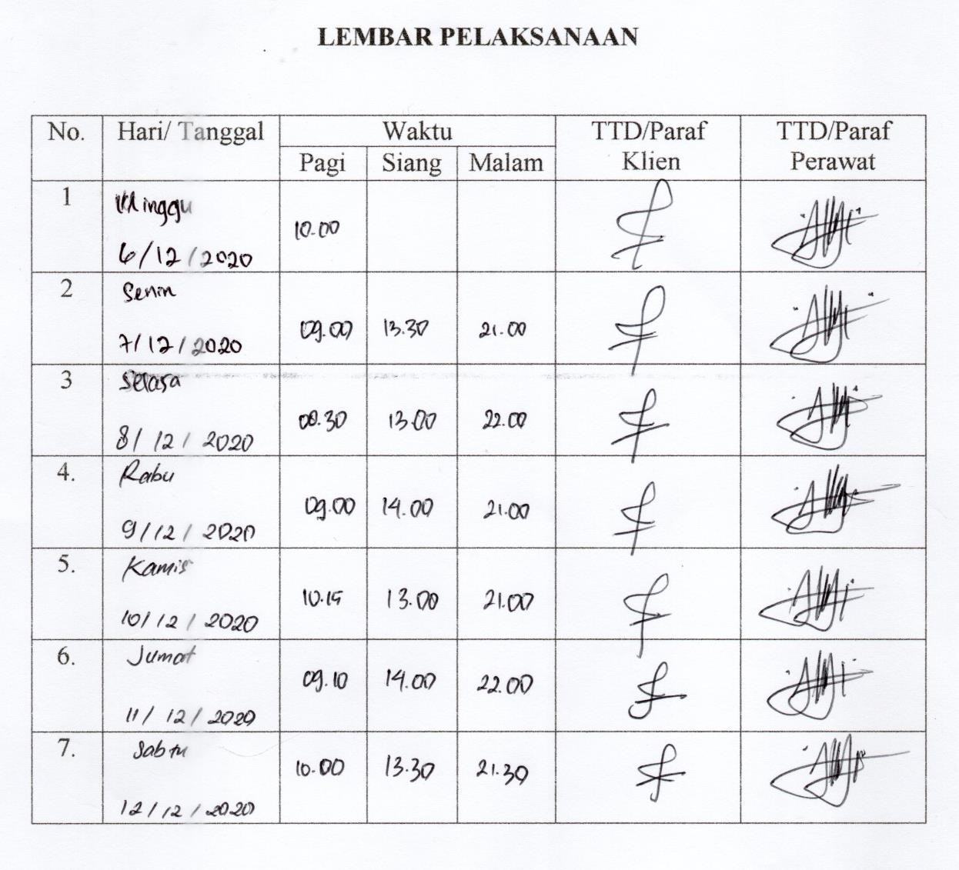

*Lampiran 5*

# Lembar Konsultasi

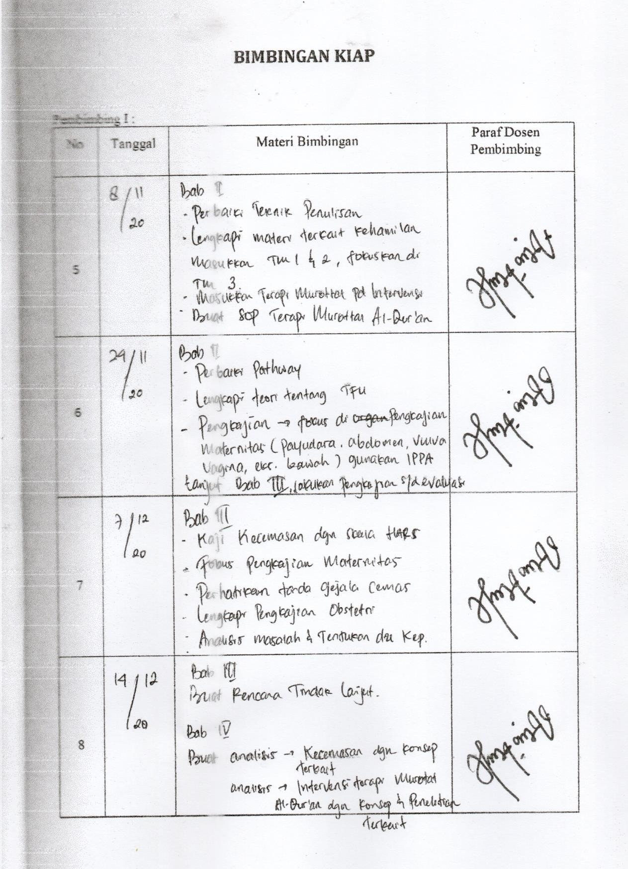

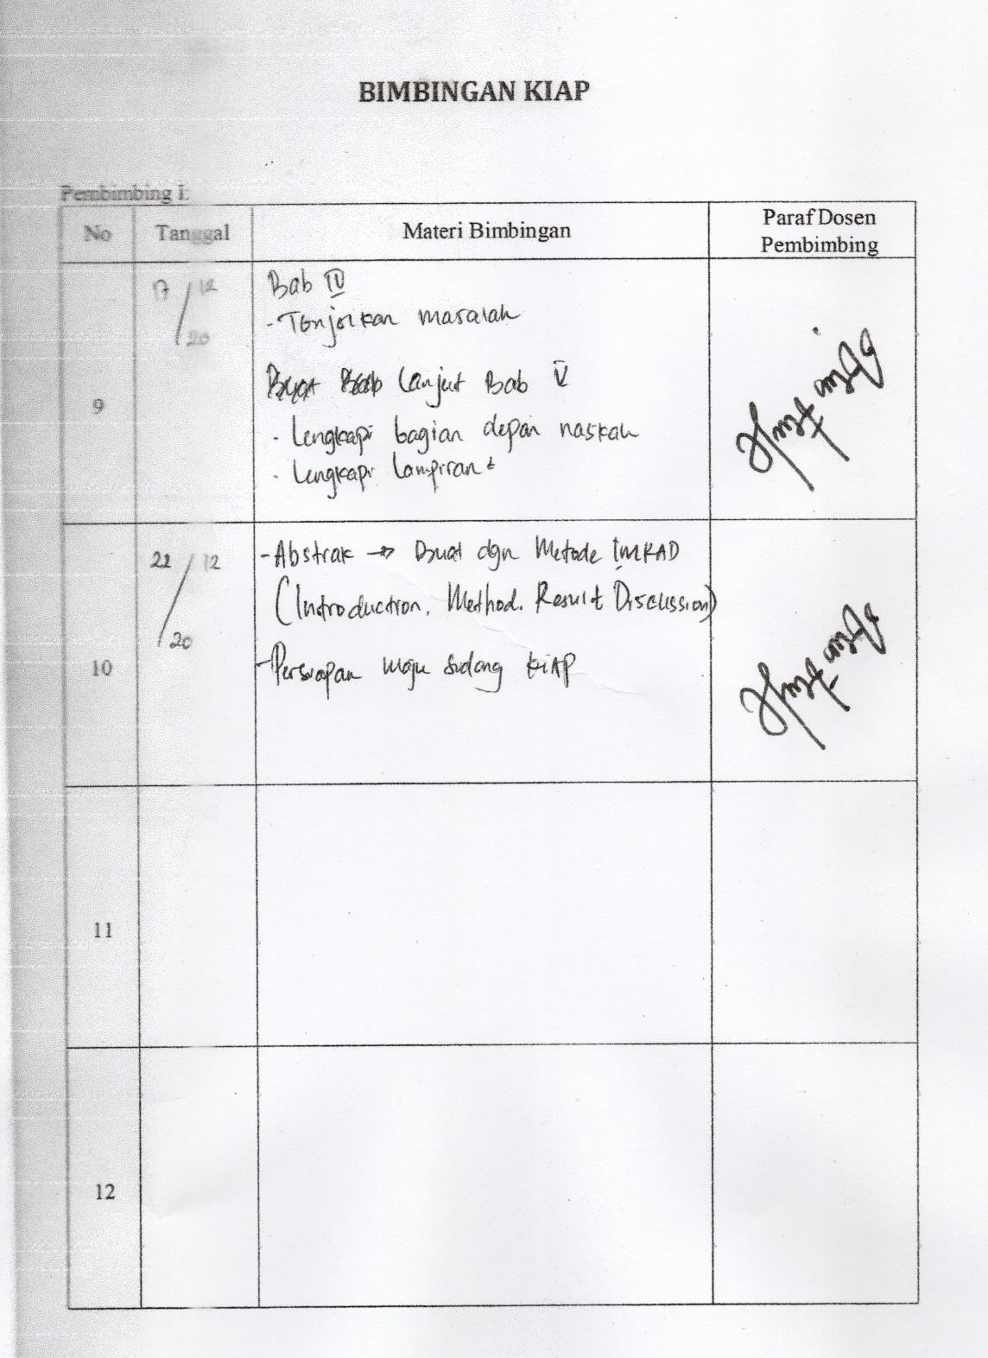

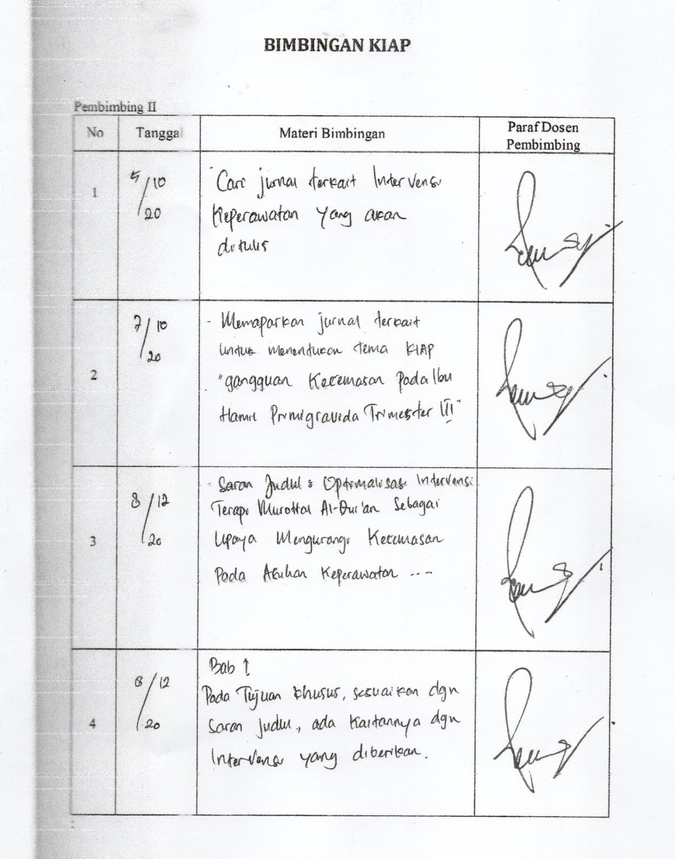

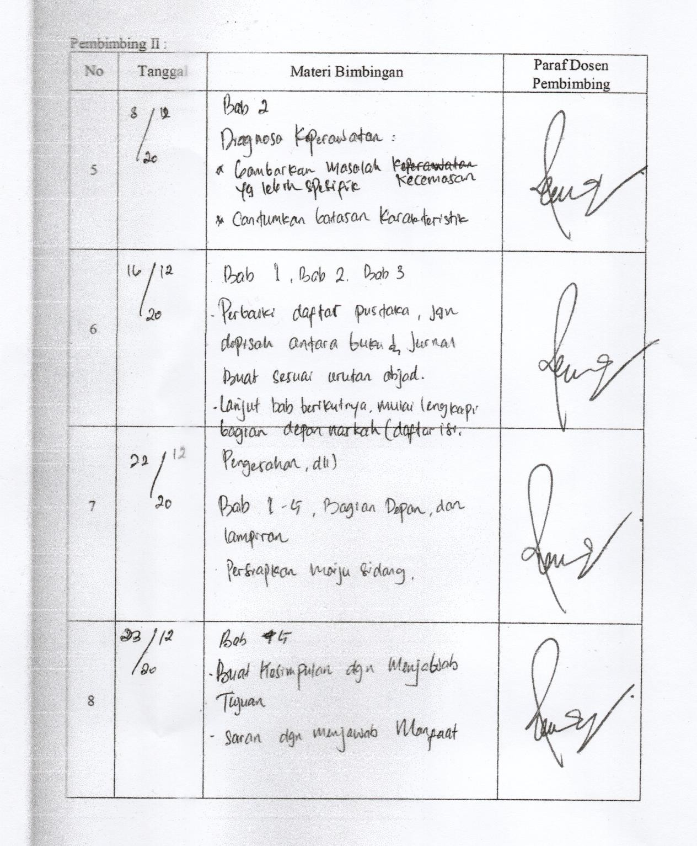

*Lampiran 6*



**Nama Klien :**

**Usia :**

**Hari & Tanggal :**

**STANDAR PROSEDUR OPERASIONAL TERAPI MUROTTAL AL-QUR’AN**

**PRODI PROFESI NERS FKIK UM BANJARMASIN**

|  |  |
| --- | --- |
| **Pengertian** | **Terapi murottal adalah rekaman suara Al-Qur’an yang dilagukan oleh seorang qori’ (pembaca Al- Qur’an), lantunan Al-Qur’an secara fisik mengandung**  **unsur suara manusia** |
| **Tujuan** | **Untuk menurunkan hormon-hormon stres, mengaktifkan hormon endorfin alami, meningkatkan perasaan rileks, dan mengalihkan perhatian dari rasa takut, cemas dan tegang, memperbaiki sistem kimia tubuh sehingga menurunkan tekanan darah serta memperlambat pernafasan, detak jantung, denyut**  **nadi, dan aktivitas gelombang otak.** |
| **Kebijakan** | **Ibu hamil yang mengalami kecemasan** |
| **Kontraindikasi** | **Gangguan pendengaran** |
| **Persiapan Alat** | 1. Earphone 2. Smartphone berisikan murottal (surah Maryam) |
| **Prosedur Pelaksanaan** | **Tahap Pra Interaksi**   1. Persiapan Klien 2. Persiapan Perawat |
|  | **Tahap Orientasi** |

|  |  |
| --- | --- |
|  | 1. Ucapkan salam 2. Memperkenalkan diri 3. Menjelaskan tujuan dan prosedure pertemuan 4. Memberitahukan kontrak pertemuan 5. Informed consent |
|  | **Tahap Kerja**   1. Bawa alat ke dekat pasien 2. Periksa apakah alat berfungsi baik 3. Pastikan lingkungan tenang, minimalkan gangguan- gangguan dari luar seperti suara bising 4. Cuci tangan 5. Ucapkan basmallah 6. Hubungkan earphone ke smartphone yang berisikan murottal surah Maryam ayat 1-98 7. Atur posisi nyaman 8. Letakkan earphone pada telinga kanan dan kiri 9. Nyalakan murottal al-qur’an 10. Atur volume 11. Minta klien mendengarkan murottal al-qur’an dengan tenang dan rileks sampai surah tersebut selesai dilantunkan 12. Lakukan terapi murottal al-qur’an sebanyak 3x/hari   selama 6 hari perawatan |
|  | **Tahap Terminasi**   1. Evaluasi respon klien 2. Kontrak waktu selanjutnya 3. Mengucapkan hamdallah |
|  | **Dokumentasi** |